编号

南京航空航天大学

毕业设计

题 目 | 飞机管路颗粒减振器  试验研究

学生姓名 | 程健飞
学 号 | 071250701
学 院 | 民航/飞行学院
专 业 | 交通运输（民航机务工程）
班 级 | 0714301
指导教师 | 陈果 教授
二〇一八年六月
南京航空航天大学
本科毕业设计（论文）诚信承诺书
本人郑重声明：所呈交的毕业设计（论文）（题目：飞机管路颗粒减振器实验研究）是本人在导师的指导下独立进行研究所取得的成果。尽本人所知，除了毕业设计（论文）中特别加以标注引用的内容外，本毕业设计（论文）不包含任何其他个人或集体已经发表或撰写的成果作品。

作者签名： 年 月 日
（学号）：

飞机管路颗粒减振器试验研究

摘 要
错综复杂的管道系统是飞机的重要组成部分，承载在运输燃料介质的关键作用，是飞机运行安全可靠的重要保证。然而管道所处的工作环境极其恶劣，由于基础激励或者压力脉动引起的共振现象严重威胁了飞机的飞行安全，管路减振的相关研究势在必行。
针对复杂的管道系统，本文设计了两种用于管路减振的颗粒减振器，通过试验研究与工程应用成功验证了其减振的有效性。根据某型飞机管道系统对减振器的改进需求，在原型减振器的基础上设计了新型减振器，安装更加灵活简便，结构更加稳定牢固。利用该减振器进行了减振器耗能影响因素研究，分别从腔体结构、颗粒填充率与颗粒材料三个方面进行试验研究，为以后的减振器结构改进与工程实际应用提供了理论依据。

关键词：导管减振器，颗粒阻尼，减振试验，离散单元法

Research on Vibration Test and Stress Control Technology of Aircraft Hydraulic Piping

Abstract
The intricate piping system is an important part of the aircraft. The key role of carrying the fuel medium is an important guarantee for the safe and reliable operation of the aircraft. However, the working environment of the pipeline is extremely harsh. Because the resonance caused by the fundamental excitation or pressure pulsation poses a serious threat to the flight safety of the aircraft, the related research on pipeline vibration reduction is imperative.
For the complicated piping system, two kinds of particle dampers for pipeline vibration damping were designed in this paper. The effectiveness of vibration damping was verified by experimental research and engineering application. According to the improved requirements of shock absorbers for a certain type of aircraft piping system, a new type of shock absorber is designed on the basis of a prototype shock absorber, which is more flexible and simple to install, and the structure is more stable and firm. The shock absorber was used to study the influence factors of the energy dissipation of the shock absorber. The experimental study was carried out from the three aspects of the cavity structure, particle filling rate and granular material, which provided a theoretical basis for the improvement of the damper structure and practical application of the engineering. in accordance with.

Key words: Catheter damper, particle damping, vibration test, discrete element method

目 录
第一章 绪 论 1
1.1 研究意义 1
1.2 颗粒阻尼减振研究现状 1
1.2.1 管路振动抑制技术研究现状 1
1.2.2 颗粒碰撞阻尼技术研究现状 2
1.3 本文研究内容 4
第二章 颗粒阻尼的减振耗能原理 5
2.1 引言 5
2.2 离散单元法 5
2.1计算循环过程 5
2.3 颗粒碰撞能量受力情况分析 6
2.3.1 颗粒与颗粒之间的碰撞 6
2.3.2 颗粒与容器壁之间的碰撞 8
2.4 颗粒碰撞阻尼耗能影响因素 9
2.4.1 颗粒容器结构 9
2.4.2 颗粒物理参数 10
2.4.3 颗粒的填充率 10
2.5 本章小结 10
第三章 颗粒阻尼减振器的设计与试验研究 11
3.1引言 11
3.2导管减振器设计 11
3.2.1形制与材料简介 11
3.2.2适配与安装说明 13
3.3 试验方案设计 13
3.3.1 试验目的 13
3.3.2 试验设备 13
3.3.3 试验方案 15
3.4 导管减振器减振试验 17
3.4.1对加速度峰值影响分析 17
3.4.2对应力幅值影响分析 19
3.4.3试验小结 21
3.5 颗粒阻尼减振器实际工程应用研究 21
3.6 本章小结 23
第四章 颗粒阻尼减振器减振性能影响因素研究 24
4.1 引言 24
4.2 减振器结构对减振性能的影响 24
4.2.1 新型减振器设计 24
4.2.2 试验方案 26
4.2.3 试验结果 27
4.3 不同填充率对减振性能的影响 28
4.3.1 试验方案 28
4.3.2 试验结果 29
4.4 不同材料对减振性能的影响 35
4.4.1 试验方案 35
4.4.2 试验结果 35
4.5 本章小结 37
第五章 总结与展望 38
5.1 工作总结 38
5.2 工作展望 38
参 考 文 献 39
致 谢 41

第一章 绪 论

1.1 研究意义
错综复杂的管道系统是飞机的重要组成部分，承载在运输燃料介质的关键作用，是飞机运行安全可靠的重要保证。然而管道所处的工作环境极其恶劣，由于基础激励或者压力脉动引起的共振现象严重威胁了飞机的飞行安全管路振动会产生极大的应力，严重的会导致导管变形破裂，造成无法挽回的后果。所以为了提高导管在实际工作中的可靠性和安全性，管路减振的相关研究势在必行。
根据导管的工作状况，其主要的故障形式是由振动所致的管壁磨损、疲劳损伤和导管爆裂。根据相关统计数据^{[1]}，飞机液压导管的振动故障一般有两种情况，一种是由于振动导致的导管表面磨损，一种是由于振动导致的疲劳损伤，经过一段时间积累，达到某一临界值后发生疲劳断裂。总而言之，飞机液压导管的振动疲劳是因为导管在受到振动时要承受一定的振动应力，继而形成局部不可逆性的积累损伤，经过一定的循环从微小的裂纹扩展到整个结构的断裂。飞机液压导管的振动磨损是因为当导管振动过大时，振动会引起导管和导管之间的连接处、平行导管之间以及导管固定处的配合面发生相对位移而形成表面的摩擦损伤。
根据美苏两国空军的统计数据，在军用飞机上，流体压力和燃油相关的故障占到了飞机元部件总故障的五至六成。而在我国上世纪六十年代至八十年代，因为液压导管和管路接头的故障导致飞机发生事故的数量已经达到了总数量的六成。直至现在，在我国现役的军机里，导管失效的故障率也占到了总故障率的52%。所以，为了降低导管工作时产生的振动，减少导管失效发生的次数，提高导管的可靠性和安全性，设计研发一种导管减振器具有较高的工程使用价值。

1.2 颗粒阻尼减振研究现状

1.2.1 管路振动抑制技术研究现状
机械结构的振动控制方法主要包括^{[2]}：消除振动源；隔离振源与受影响机构之间的联系及能量传输；结构自身的抗振设计。其中结构本身的抗振设计又需要从以下几个方面着手：结构刚度的合理设计；解谐与解耦；增加结构阻尼等。在结构刚度的设计过程中，要尽可能增大结构整体的刚度，提高系统的共振频率，避免共振的产生或降低振动响应。在刚度提高到一定限度后，要进行系统刚度的动平衡测试，保证结构工作状态的稳定性。解谐就是指通过优化设计将结构的共振频率和激励源的主频率分开；解耦就是指通过改变振动系统的参数，以破坏能量传输的条件，从而达到减振的目的。增加结构阻尼是指在机械结构的各种部位使用有阻尼的附加结构，消耗系统的振动能量。目前在机械结构抗振设计中，增加结构阻尼是最为有效的方法措施。
针对导管振动控制方面的研究，主要集中在导管的设计阶段、制造和装配以及使用阶段。在导管的设计阶段，需要在满足其使用功能的前提下对单导管结构及管系结构进行动力学分析，设计目标是尽量使其固有频率避开实测工况下导管受到的激振力频率，避免导管共振；在导管的制造与装配阶段，不仅要精细制造标准，提高加工精度，还要制定科学合理的导管装配流程，并有必要进行导管装配应力测试等保障性工作；在使用与维修阶段，在导管上附加减振器或在导管与基础之间添加阻尼材料，能够有效地降低振动和减小维修成本。
在导管设计阶段，在满足导管使用功能的前提下应遵循几条设计原则Error: Reference source not found：（1）尽量减少弯头的设计；（2）尽量减少异径管的数量；（3）尽量减小弯管转角，增大弯管曲率半径；（4）尽量设计平直且较短的导管；（5）在保证导管结构强度的情况下，可通过修正导管的其他参数来改善导管的固有频率，避免共振；（6）在脉动压力较大的导管内安装阻尼器，减小流体冲击作用；（7）使用卡箍、排卡和浮卡结构以及支架结构改善导管的振动状态，避免导管间摩擦、导管与连接件的摩擦而导致导管发生损伤。
在导管制造与装配阶段，在错综复杂的飞机液压导管装配过程中，由于管系复杂，导管之间的相互影响，导管与机体以及连接件之间的相互影响会使导管接头处产生安装应力。导管受拉伸作用会产生轴向拉伸应力，受剪切作用会产生径向剪切应力，受扭转作用还会产生扭矩。因此需要提高加工制造的标准，同时增加安装应力检测等工作。在导管使用和维修阶段，可以通过附加导管减振器和添加阻尼材料的方法降低导管的振动。这种附加质量的被动减振方法在面对复杂管道系统时更加灵活简便，同时具有良好的减振效果。

1.2.2 颗粒碰撞阻尼技术研究现状
颗粒碰撞阻尼技术应用也早已应用于生活，人们会将将装满的沙袋堆积在在发生振动的物体上，就能够有效地的降低其振动幅度，在工厂生产车间的车床上面加以封砂结构，能够将车床的减振性能提高十多倍。一般认为这项技术起源于Pagat为了减小涡轮机叶片的强烈振动而创造的一种冲击减振器。然而，这种冲击减振器在投入使用后，人们发现它存在着碰撞激烈而频繁、噪音较大等问题，于是开始运用微小颗粒代替原本的质量块，在一定程度改善了这些问题。
目前，随着颗粒冲击阻尼技术的研究逐步深入，颗粒阻尼器的结构组成和应用领域也呈现多样化。根据颗粒和空腔的数量，将颗粒阻尼器分为单元单粒子阻尼器、多单元单粒子阻尼器、单元多粒子阻尼器和多元件多粒子阻尼器。在此基础上，推导出了克服方向依赖性的梁式冲击阻尼器、用软材料包裹减振降噪的豆瓣式减振器、缓冲冲击式冲击阻尼器和其他减振剂的冲击阻尼器等，利用颗粒阻尼器大大提高机械工件的振动稳定性。
国内外对于这项这项技术的研究探索从来没有停止过。在国内，卢媛媛、赵玲等^{[4]}通过控制颗粒材料种类和填充率研究了非阻塞性微颗粒阻尼构件动力特性，并从工程应用的经济性出发使用了非金属颗粒进行试验，证明了在结构里添加了颗粒后减震效果明显。李学涛、李永强等^{[5]}设计了一个外置型颗粒阻尼器，以玻璃颗粒为填充物进行了试验，分析了系统激振力谱图和振动响应加速度谱图，采用半功率点法，探究了颗粒粒径与激振频率等参数对系统阻尼比的影响，证明了颗粒粒径较大的阻尼器存在唯一的最优填充率；当颗粒粒径较小时，会存在多个最优填充率。胡淼、孟祥志等^{[6]}采取控制变量法，分别改变阻尼器截面形状、阻尼颗粒的分布方向、激振频率与响应点初始幅值、阻尼颗粒粒径、阻尼颗粒填充率、阻尼容器尺寸证明了颗粒阻尼的良好效果和广泛的应用前景。林莎、陈前等^{[7]}以离散单元法对颗粒阻尼进行仿真模拟，探究出减震效果与减振器安装位置有关。贺国华、郑继周^{[8]}研究了颗粒阻尼器对悬臂梁的减振作用。周天平、慕青松^{[9]}在试验中采用了石栗作为填充颗粒，并发现当填充率高于50%时，钢珠的减振效果更好。毛宽民、师汉民、黄其柏、黄协青、陈天宁等^{[10]}提出了能模拟各种颗粒形状的微颗粒组合体的椭球状散体元模型。赵玲、卢媛媛、刘平等^{[11]}采用了3种不同内部空腔的空心柱。姚冰、陈前^{[12]}运用理论、仿真和试验相结合的方式模拟了失重状态下的颗粒阻尼。李玉升、杨英^{[13]}通过建模的方法分析了椭球颗粒阻尼减振机理。项红荧、陈前^{[14]}将动力吸振器的理念与颗粒阻尼的思想相结合，提出一款新型的颗粒阻尼动力吸振器。徐志伟、黄协青、陶宝琪等^{[15]}以四面自由等截面板为研究对象，从微颗粒的摩擦和冲击两方面建立了其减振理论模型，实现了振动响应的数值模拟，并进行了实验验证。叶扬、王树林^{[16]}讨论了中值粒度为50μm的铜颗粒碰撞阻尼器在96h内对正弦激励悬臂梁的阻尼减振特性。
在国外，Kinra和Marhadi^{[17]}设计了一种可以调节容器间隙的颗粒阻尼器，他们将其固定在悬臂梁的自由端进行试验，采用了五种不同的颗粒（不锈钢小球、金属铅小球、玻璃小球、不规则的铅粉和铅末）进行试验，还研究了颗粒质量比和颗粒数量等因素对阻尼器阻尼特性的影响。分析了试验结果后，他们认为在颗粒的大小和数量也是会影响到阻尼特性的因素。H.V. Panossian^{[18]}提出了一种新型被动振动阻尼技术，其原理是在振动结构内的适当位置制造小直径孔（或腔），并将适当颗粒填充到这些孔里面，使孔（腔）内产生最大阻尼效果，他将这种技术命名为“非阻塞性颗粒阻尼”。F Collette 和SE Semercigil^{[19]}等对带有调谐吸收器的冲击阻尼器组合进行了试验研究。RD Friend 和VK Kinra^{[20]}通过测量悬臂铝梁PID试验，研究了外壳内加速幅度和间隙对PID的影响。Panossion^{[21]}利用颗粒阻尼减振器解决了航天飞机主发动机液氧入口导管振动问题。

1.3 本文研究内容
第一章，绪论，介绍了管路振动抑制技术研究现状及颗粒碰撞阻尼技术研究现状；
第二章，提出了颗粒碰撞的力学模型，阐述了颗粒碰撞能量耗散的求解过程，说明了颗粒碰撞阻尼耗能的影响因素；
第三章，设计并加工了基于颗粒碰撞阻尼技术的两个铝合金导管减振器，并从导管应力峰值和加速度峰值两个角度进行减振试验效果验证，并且在某型飞机管道系统进行了试验；
第四章，根据工程需求对原型减振器进行了结构改进，同时从减振器结构、颗粒填充率、颗粒材料等角度进行减振器减振耗能影响因素研究；
第五章，总结本文工作，展望未来应用。

第二章 颗粒阻尼的减振耗能原理

2.1 引言
所谓颗粒阻尼，就是通过颗粒和颗粒之间以及颗粒和容器壁之间的碰撞与摩擦，消耗掉管路振动的能量。然而，因为参与碰撞的颗粒数量太多，容器内发生的运动过程极为复杂，一般的方法根本无法精确计算碰撞过程中消耗的能量。离散单元法是比较成熟地分析颗粒间力学行为的分析方法。本章主要介绍颗粒间碰撞的力学接触模型和针对颗粒间运动行为分析的离散单元法，阐释颗粒碰撞阻尼耗散能量的基本原理，并分析了颗粒阻尼耗散能量的影响因素。

2.2 离散单元法
离散单元法的首次提出是Peter Cundall博士于1971年攻读博士学位的时候Error: Reference source not found，这种方法一开始的研究对象主要是岩石等非连续介质的力学行为。到后来经过不断地发展完善，而在理论方面，二维离散单元法、三维离散单元法、可变形块体离散单元法持续完善；在实际工程应用方面，如EDEM等仿真软件得到了实际应用。
离散单元法是一种广义的有限元方法，这种方法将每个颗粒看作一个独立的单元，重点关注单元与单元之间的力的相互作用。例如在一个多颗粒系统中，通过判断颗粒的实时位置和计算颗粒间力的相互作用，循环迭代并更新颗粒单元的位移和接触力，由此分析整个系统。如图2.1所示。
力-位移关系
牛顿第二定律
接触力F_{i}
位移u_{i}
2.1计算循环过程
由力-位移关系可以通过位移计算得到颗粒所受到的作用力，而位移则需要依据牛顿第二定律计算得出。
根据牛顿第二定律，颗粒i的运动方程是：
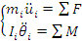 （2-1）
其中，和分别是颗粒i在质心处所受的合力和合力矩；mi和Ii是颗粒i的质量和转动惯量；和是颗粒i的加速度和角加速度。
使用中心差分法对式（2-1）求解，解得以两次迭代的时间步长中间点表示的更新速度是：
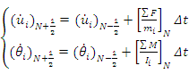 （2-2）
其中时间步长是Δt，N对应时间t。
对式（2-2）进行积分，可得到位移方程：
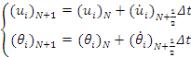 （2-3）
使用欧拉法对式（2-3）求解，解得下一时间步长的更新速度是：
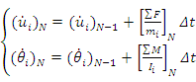 （2-4）
两边积分，继而得到位移的更新方程：
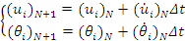 （2-5）

2.3 颗粒碰撞能量受力情况分析
最简单的颗粒碰撞分析是将碰撞的颗粒简化为小球，通过在小球间建立力学接触模型，探究颗粒的运动和能量耗散的规律。

2.3.1 颗粒与颗粒之间的碰撞
简化成球体的颗粒模型一般分为硬球和软球两种。硬球模型要求只考虑两个球体间瞬时的碰撞，且碰撞过程中球体间不会产生明显的塑性变形；软球模型则考虑多个球体同时发生在一段时间范围之内的碰撞，根据球体之间的交叠量，利用牛顿第二定律计算颗粒间的接触力。通常情况下认为颗粒的运动是相对独立的，只有在彼此接触时才会产生作用力。颗粒的离散性决定颗粒运动的复杂性，其接触模型的建立也十分艰难。
简单来说，在封闭空间中，颗粒与颗粒间的相对运动包括颗粒间对心碰撞和偏心碰撞。颗粒的对心碰撞会在球体间接触面产生法向力，使球体向相反方向运动，如图2.（a）所示。针对颗粒对心碰撞，由于只产生法向力，且与球体运动方向一致，其能量耗散的原因是球体间的碰撞冲击作用。颗粒的偏心碰撞在球体间产生法向力和切向力，使球体不规则运动且发生转动，如图2.（b）所示。球体颗粒偏心碰撞能量耗散的原因是球体间的碰撞冲击作用、滚动摩擦和滑动摩擦作用。
R₁  R₂  F_{n}  F_{n}  v₁  v₂  （a）球体颗粒对心碰撞 | R₁  R₂  F_{n}  F_{n}  F_{s}  F_{s}  v₁  v₂  M  M  （b）球体颗粒偏心碰撞
图2.2 两球体颗粒间碰撞运动受力分析
u_{n}  c_{n}  K_{n}  R₁  R₂  （a）法向振动模型 | u_{s}  c_{s}  K_{s}  θ  R₁  R₂  （b）切向振动模型 | u_{s}  μ  K_{s}  θ  Slide  R₁  R₂  （c）滑动模型
图2. 3两球体颗粒间碰撞振动模型
将两球体间的碰撞过程描述成振动运动模型，如图2. 所示。则公式（2-6）为颗粒的法向振动运动方程，公式（2-7）、（2-8）为颗粒间切向滑动和颗粒滚动的振动运动方程是：
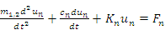 （2-6）
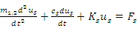 （2-7）
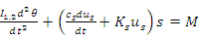 （2-8）
式中，m_{1,2}为碰撞的两球体颗粒的等效质量，I_{1,2}为其等效的转动惯量。u_{n}和u_{s}分别为颗粒的法向和切向相对位移；F_{n}和F_{s}分别为颗粒所受到外力的法向和切向分量；K_{n}和K_{s}分别为接触过程中等效的法向及切向刚度系数；c_{n}和c_{s}分别为接触过程中等效的法向及切向阻尼系数。s是颗粒滚动过程中的旋转半径；θ是颗粒自身的转动角度；M是其受到外力矩。

2.3.2 颗粒与容器壁之间的碰撞
工程中研究颗粒碰撞行为多与颗粒容器的结构相关，如球磨机、螺旋运输机等。颗粒容器的运动使得其内部颗粒运动，颗粒在与容器内壁的碰撞中获得动能。如图2. 所示为颗粒与平壁碰撞的运动受力分析图。
F_{n}  F_{n}  R  v_{ball}  （a）球体颗粒与平壁法向碰撞 | F_{n}  F_{n}  R  v_{ball}  F_{s}  F_{s}  M  （b）球体颗粒与平壁有角度碰撞
图2. 4 球体颗粒与平壁碰撞运动受力分析
R
k
c
r
图2. 5 球体颗粒与平壁碰撞振动模型
将球体颗粒与平壁间碰撞描述成振动运动模型，如图2. 所示。当球体颗粒与平壁仅有法向碰撞，颗粒与平壁间只会产生法向接触力；当球体颗粒成非直角与平壁碰撞，不仅会在接触点上产生法向和切向接触力，而且会使得小球发生滚动摩擦。球体颗粒与平壁碰撞过程中，法向力表示为：
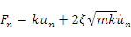 （2-9）
（2-10）
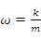 ， 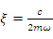 （2-11）
其中，k为接触刚度，c为阻尼系数，ξ为临界阻尼比，ω为角频率，r为球体颗粒半径，l为球体颗粒与平壁间距离，u_{n}为球体颗粒与平壁间的法向相对位移，为球体颗粒与平壁间的法向相对速度。通过改变ω的值，可以模拟刚性壁。而各种恢复系数可以通过调节ξ的值来实现。
采用库仑摩擦力模型，切向接触力可以表示为：
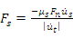 （2-12）
其中，μ_{s}是球体颗粒与平壁的摩擦系数，为球体颗粒与平壁的切向相对速度。其所受外力矩如公式（2-13）。
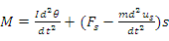 （2-13）

2.4 颗粒碰撞阻尼耗能影响因素
在颗粒碰撞中，存在着多个可以影响其耗能效率的因素，例如颗粒容器的结构，颗粒粒径，颗粒材料的种类，颗粒的填充率，颗粒形状等，研究这些因素对颗粒耗能效率的影响对于减振器的设计具有极大的参考价值。

2.4.1 颗粒容器结构
颗粒容器结构形状会影响颗粒的运动状态，进而影响颗粒的耗能效率。如图2.所示，若激励方向是单一的，仿真过程中显示，颗粒在具有平直内壁的容器中的运动状态（如图2.中b所示）是沿激励方向有规律的，这种状态下颗粒间碰撞作用较多，但摩擦作用较少；颗粒在具有曲面内壁的容器中的运动状态（如图2.中a所示）是散乱不规则的，这种状态下颗粒间及颗粒与容器内壁间碰撞频繁，且摩擦作用较多。
（a）球体容器 | （b）立方体容器
图2.6 颗粒在封闭结构中运动状态
此外还有软内壁结构、囊状结构等，合理地选择颗粒容器的结构能够很大程度地提高颗粒碰撞阻尼的耗能效率。

2.4.2 颗粒物理参数
减振器内填充颗粒的物理特性也是影响阻尼耗能性能的重要参数。从颗粒材料的角度，有铸铁、碳化钨、铜、铅、玻璃、石栗等材料；从颗粒形状的角度，有球形、椭球体、不规则颗粒等形状；从颗粒粒径角度，各个大小的颗粒都有着各自的利弊。
所以，只有充分考虑各种物理参数，通过试验或仿真研究颗粒物理特性对减振耗能的影响才能更加全面的认知颗粒阻尼耗能规律。

2.4.3 颗粒的填充率
基于离散单元法和牛顿第二定律的理论，推测出颗粒的位移距离和耗能效率存在着必然的关联，即颗粒的填充率也是耗能效率的影响因素之一。
如果颗粒填充不够，会导致颗粒运动不充分，且相互间的碰撞和摩擦作用较少，无法达到耗能的目的；而如果填充过满，则会导致颗粒堆积，相互挤压无法发生相对运动，同样无法达到耗能的效果。因此需要探究出一个最优填充率，在该填充率下，颗粒能保证完全地碰撞与摩擦，此时的减振耗能效率也将达到最高。

2.5 本章小结
本章引入了离散单元法的概念，分析了颗粒之间、颗粒与器壁之间的碰撞受力关系，并提出了可能影响耗能效率的几个因素。

第三章 颗粒阻尼减振器的设计与试验研究

3.1 引言
上一章具体研究了颗粒阻尼碰撞耗能原理，本章利用该原理设计并加工了一种专门应用于导管减振的颗粒阻尼减振器。为了测试该减振器的减振性能，利用振动台进行了导管减振试验，在一阶固有频率共振条件下分别对导管振动的加速度幅值与应力幅值进行了比较，验证了阻尼减振器减振的有效性。然后针对某型飞机液压管道系统进行了减振测试，测试结果显示液压管道系统中的多个测点加速度幅值得到了明显减小，从而证明该颗粒阻尼减振器用于工程实际减振的有效性。

3.2 导管减振器设计
导管减振器作为一种附加在导管上的典型的无源被动减振结构，通过附加质量和阻尼的方式转移或者消耗管道系统的振动能量，从而可以减小导管在共振时的加速度或者应力幅值。相比较于改变导管固有频率避免共振的卡箍或者支架而言，导管减振器在面对复杂的空间导管系统，特别是悬空的导管或者不易安装卡箍或者支架的导管，减振器便显现出安装灵活简便的优点。
导管减振器设计需要综合考虑许多因素，一般包括：（1）考虑到管道系统交错复杂，装配空间有限，减振器体积应尽量减小；（2）在较小体积的减振器中提高腔体结构的利用率，尽量容纳足够多的颗粒；（3）减振器结构封闭性良好，避免颗粒泄漏对管道系统产生不良影响；（4）尽量采用密度较小的材料，保证减振器的质量远小于导管结构的质量，减小减振器作为附加质量对导管产生影响；（5）减振器的安装结构应设计的灵活方便，可以满足复杂导管系统安装的需求。

3.2.1形制与材料简介
首先为了减小导管减振器的质量，防止减振器附加质量过大对液压导管产生不良影响，选择使用铝合金材料，设计加工了铝合金Ⅰ型导管减振器，其三维结构和形制参数如表3.1所示。铝合金Ⅰ型导管减振器整体由两个半圆形腔体组成，每个腔体内部又由固定的铝片分隔成三个小腔室。腔体外部最大直径80mm，壁厚3mm，安装直径21mm，整体厚度30mm。每个腔体前后设计了两个厚度1mm的半圆形薄片，可以作为封闭盖板通过螺栓固定来密封腔体。盖板与腔体表面预制有6个螺栓孔，孔深6mm。在上下两个半圆形腔体圆断面两侧延伸的金属板上打对齐的直径5mm通孔，可通过在两侧通孔处安装螺栓将减振器夹紧在导管上。
在验证铝合金结构强度足够以及减振效果良好的条件下，为了进一步减小导管减振器的质量和体积，便于复杂管路系统的安装与试验，优化了导管减振器的结构设计，加工了铝合金Ⅱ型导管减振器，其具体设计参数也可见表3.1。铝合金Ⅱ型导管减振器是在Ⅰ型导管减振器的基础上进行优化改进，将半圆形腔体两侧延伸金属板改为向腔体内侧开出宽度10mm，深度6mm的凹槽，在凹槽内的铝合金平面上开4mm通孔，通过在凹槽内金属平面上的通孔处安装螺栓将其夹紧在导管上。这种Ⅱ型导管减振器相比于Ⅰ型结构更加紧凑，在面对复杂管系时安装更加方便，工程应用性更强。
表3.1颗粒阻尼导管减振器结构设计参数
名称 | 铝合金Ⅰ型 |  | 铝合金Ⅱ型
设计样式 | 可变单元圆外固定 |  | 可变单元圆内固定
设计模型 | 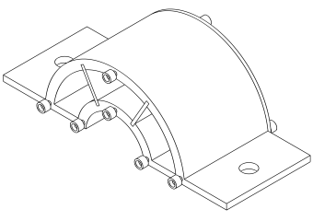 |  | 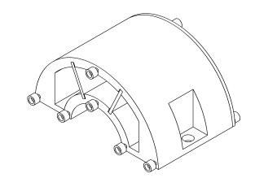
加工实物 | 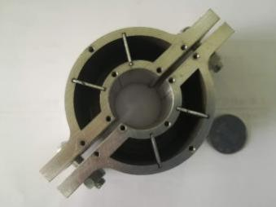 |  | 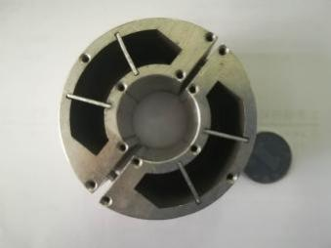
总质量 | 109.6g |  | 81.2g
安装直径 | 21mm |  | 21mm
最大直径 | 80mm |  | 50mm
安装螺栓 | 封装 | 安装 | 封装 | 安装
安装螺栓 | M1.4 | M5 | M1.4 | M4
盖板厚度 | 1mm |  | 1mm
腔体壁厚 | 3mm |  | 3mm
整体厚度 | 30mm |  | 30mm

3.2.2适配与安装说明
本文设计的减振器主要是针对直径21mm的导管减振，在实际工程应用时可以根据导管的直径改变减振器的安装直径，从而可适用于多种不同管径的导管减振。减振器的安装步骤一般为：首先可以通过两个固定的铝片将腔体分隔成三个小腔室，这时腔体即变成可变单元结构，也可以取出铝片，使腔体变成单一单元结构；然后将减振器腔体内填充适量颗粒，通过螺栓锁紧将盖板封闭在腔体表面，防止颗粒漏出；最后将两个半减振器夹装在导管上，并使用两侧的螺栓进行固定。根据实验室之前关于减振器减振试验的研究，减振器安装位置一般选择在振动位移最大处，即在悬臂安装的导管的自由端。具体的减振器安装示意图如图3.1所示。
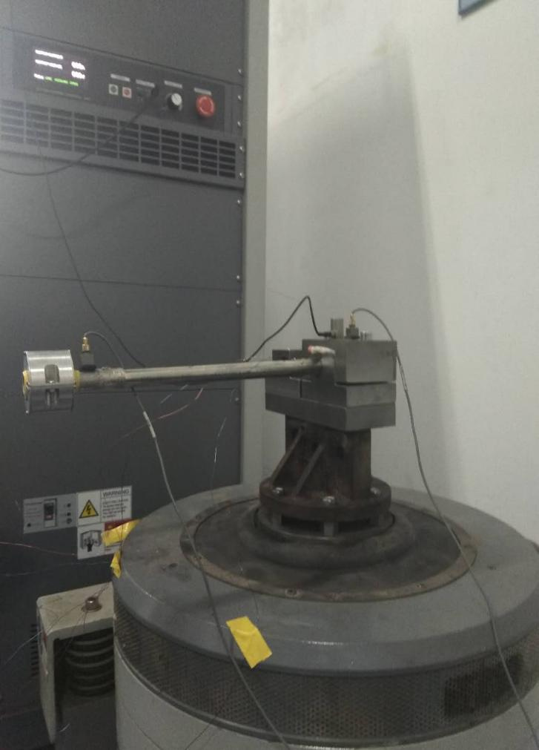
图3.1 减振器安装示意图

3.3 试验方案设计

3.3.1 试验目的
针对本文所设计的两种颗粒碰撞阻尼导管减振器，通过试验测试导管在一阶固有频率时振动的加速度幅值与应力幅值的变化规律，验证减振器对于减小导管振动的有效性，同时也为进一步将减振器用于飞机导管减振的工程实际应用提供试验依据。

3.3.2 试验设备
减振试验使用的主要设备如图3.2所示，包括苏试电动振动台、加速度传感器、应变片以及试验导管和减振器等。振动试验台能够提供正弦激励、冲击激励和随机激励。
颗粒减振器
加速度
传感器
管道
应变片
振动台
图3.2导管振动试验台
加速度传感器如图3.3所示，使用的B&K振动加速度传感器能够测得导管在一定激励下的加速度反馈值；应变片如图3.4所示，使用的BX120-3AA箔式电阻应变片能够测出导管在振动时的应力变化。无论是加速度信号或是应力值都需要数据采集设备进行数据采集，如图3.5所示为NI9234数据采集卡，利用数据采集卡可以将试验中的加速度和应力信号成功采集并输入计算机进行数据分析。如图3.6所示为计算机控制与采集系统，利用计算机上的软件可以控制振动台的输出形式，包括激励方式、激励水平、激励频率等试验条件，并能对采集到的加速度与应力信号进行实时监测与分析。试验使用的是航空液压导管，其物理参数如表3.2所示；填充颗粒的相关物理参数如表3.3所示。
图3.3 B&K振动加速度传感器 | 图3.4 BX120-3AA箔式电阻应变片
图3.5 NI9234采集卡 | 图3.6 计算机控制与采集设备
表3.2试验导管参数
材料 | 伸出长度/mm | 外径/mm | 内径/mm | 泊松比 | 密度/kg/m³ | 杨氏模量/Pa
1Cr18Ni9 | 478 | 20.7 | 16 | 0.300 | 7850 | 2e11

表3.3填充颗粒物理参数
外形 | 直径 | 材料 | 密度 | 杨氏  模量 | 泊松比 | 滚动摩擦系数 | 静摩擦系数 | 恢复系数
实心  球体 | 1mm | 铸铁 | 7850kg/m³ | 2e11Pa | 0.300 | 0.15 | 0.15 | 0.45

3.3.3 试验方案
由于颗粒减振器安装在导管上时相对导管是一种附加质量，使导管与空管安装时的固有频率产生差异，因此需要选择与减振器质量相近的配重安装在导管合适的位置。为了使安装减振器与未安装减振器的导管固有频率相近，可以通过多次调节配重质量与安装位置进行扫频，找出配重安装的最佳位置。通过扫频得到的配重安装情形如图3.7所示，夹装不同类型的减振器的试验现场图如图3.8和图3.9所示。在这几种情况下通过扫频试验发现，三种情形的一阶固有频率比较接近，一阶频率对比如表3.4所示。在该频率下导管振动幅值最大，比较此时导管的加速度幅值与应力幅值，可以更好地验证减振器的减振效果。

图3.7施加配重导管振动试验 | 图3.8铝合金Ⅰ型减振器减振试验
图3.9铝合金Ⅱ型减振器减振试验
表3.4 不同安装情形固有频率比较
 | 施加配重导管 | 铝合金  Ⅰ型减振器 | 铝合金  Ⅱ型减振器
固有频率/Hz | 95 | 85 | 94
通过扫频测试发现导管在空载状态和夹装减振器时的第一阶固有频率均在5~150Hz范围内。故设定试验振动条件为5~150Hz扫频，扫频速率60Hz/min，正弦激励幅值为2g，对导管进行扫频减振试验。通过比较安装减振器前后导管的加速度幅值与应力幅值的变化来判断导管减振器的减振效果。具体试验方案如表3.5所示。

表3.5导管减振试验方案
减振器  类型 | 单元  类型 | 颗粒  粒径 | 试验  条件 | 激励  条件 | 填充  状态
铝合金Ⅰ型  减振器 | 多单元 | 1mm | 扫频试验 | 5~150Hz | 全满/半满
铝合金Ⅱ型  减振器 | 多单元 | 1mm | 扫频试验 | 5~150Hz | 全满/半满

3.4 导管减振器减振试验
考虑颗粒的数量将影响颗粒碰撞的剧烈程度，即影响颗粒阻尼碰撞耗能的大小，从而影响到减振器的减振效果，因此减振器的颗粒填充率是影响减振效果的重要因素。本节将分别使减振器完全填满以及填充半满两种条件下进行导管减振试验，通过将这两种填充情形下的加速度和应力幅值与空载管道时进行对比，初步得出填充情况的最优选择。具体的填充率对减振效果的影响规律将在下一章进行重点分析。

3.4.1对加速度峰值影响分析
（1）完全填满
在导管端部夹装与减振器质量相近的配重，发现管道固有频率为95Hz，与夹装减振器时十分接近，导管未夹装减振器时扫频加速度幅值变化如图3.10所示，在一阶固有频率附近加速度幅值达到49g。将减振器中填满颗粒进行试验，导管在夹装不同类型减振器下的加速度幅值变化如图3.11和图3.12所示，可以发现导管在取下配重夹装减振器后，固有频率与之前十分接近，同时加速度幅值得到了很大程度程度的抑制。如图3.13是不同安装情形下加速度幅值对比图，从图中可以看出减振器减振效果明显，Ⅰ型减振器将管道加速度幅值从49g减至8.3g，减振可以达到83.1%；Ⅱ型减振器将管道加速度幅值从49g减至12.6g，减振也可以达到74.3%。

振动加速度幅值/g  频率/Hz  95Hz/49g | 振动加速度幅值/g  频率/Hz  85Hz/8.3g
图3.10未夹装减振器加速度幅值变化图 | 图3.11Ⅰ型减振器加速度幅值变化图
振动加速度幅值/g  频率/Hz  94Hz/12.6g | 振动加速度幅值/g  频率/Hz  49g  8.3g  12.6g
图3.12 Ⅱ型减振器加速度幅值变化图 | 图3.13不同安装情形加速度幅值对比图

- 填充半满
施加配重时管道的加速度幅值变化如图3.14所示，在一阶固有频率附近加速度幅值达到49g。将减振器中填充半满的颗粒进行减振试验，管道在夹装不同类型减振器下的加速度幅值变化如图3.15和图3.16所示，可以发现管道在取下配重夹装减振器后，固有频率与之前十分接近，同时加速度幅值得到了很大程度程度的抑制。不同安装情形加速度幅值对比如图3.17所示，从图中可以看出减振器减振效果明显，Ⅰ型减振器将管道加速度幅值从49g减至23.4g，减振可以达到52.2%；Ⅱ型减振器将管道加速度幅值从49g减至26.5g，减振也可以达到45.9%。
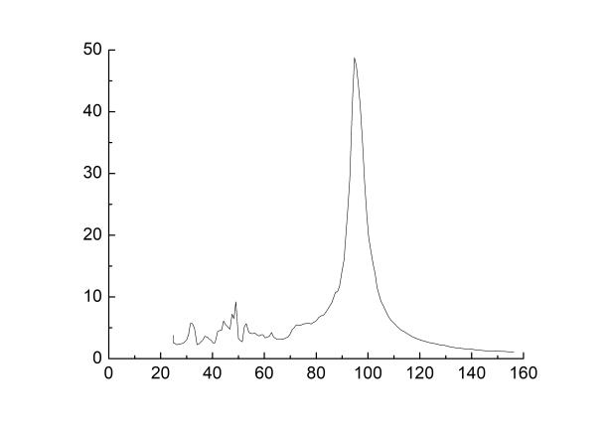  振动加速度幅值/g  频率/Hz  94Hz/49g | 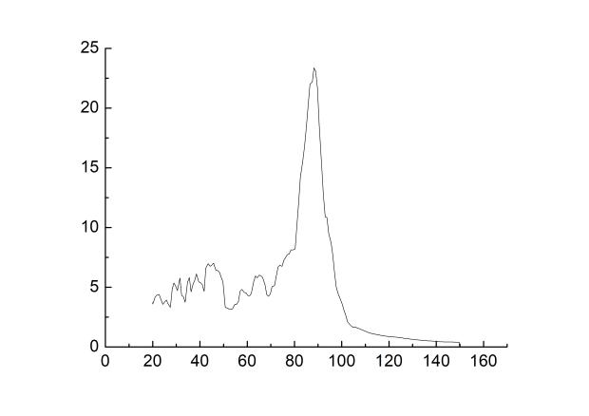  振动加速度幅值/g  频率/Hz  88Hz/23.4g
图3.14未夹装减振器加速度幅值变化图 | 图3.15Ⅰ型减振器加速度幅值变化图
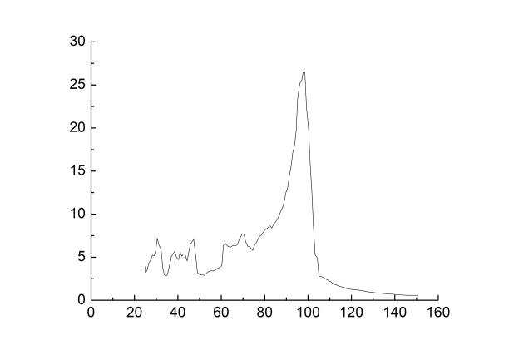  振动加速度幅值/g  频率/Hz  99Hz/26.5g | 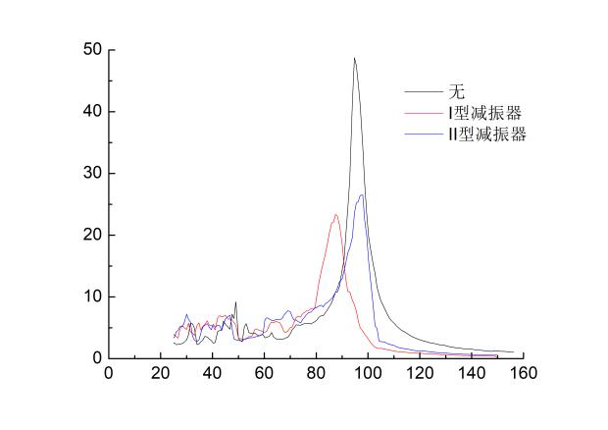  振动加速度幅值/g  频率/Hz  49g  26.5g  23.4g
图3.16 Ⅱ型减振器加速度幅值变化图 | 图3.17不同安装情形加速度幅值对比图

3.4.2对应力幅值影响分析
（1）完全填满
在管道端部夹装与减振器质量相近的配重，发现管道固有频率为95Hz，与夹装减振器时十分接近，管道未夹装减振器时扫频得到应力幅值变化如图3.18所示，在一阶固有频率下应力幅值达到114.5MPa。将减振器中填满颗粒进行减振实验，管道在夹装不同类型减振器下的应力幅值变化如图3.18和图3.19所示，可以发现管道在取下配重夹装减振器后，固有频率与之前十分接近，同时应力幅值得到了很大程度程度的抑制。如图3.21是不同安装情形下应力幅值对比汇总图，从图中可以看出减振器减振效果明显，Ⅰ型减振器将管道应力幅值从114.5MPa减至26MPa，减振可以达到77.3%；Ⅱ型减振器将管道应力幅值从114.5MPa减至28MPa，减振也可以达到75.5%。
应力幅值/MPa  频率/Hz  95Hz/114.5MPa | 应力幅值/MPa  85Hz/26MPa  频率/Hz
图3.18未夹装减振器应力幅值变化图 | 图3.19 Ⅰ型减振器应力幅值变化图
应力幅值/MPa  频率/Hz  94Hz/28MPa | 应力幅值/MPa  26MPa  28MPa  频率/Hz  114.5MPa
图3.20 Ⅱ型减振器应力幅值变化图 | 图3.21 不同安装情形应力幅值对比图

(2) 填充半满
施加配重时管道的应力幅值变化如图3.22所示，在一阶固有频率附近应力幅值达到114.5MPa。将减振器中填充半满颗粒进行减振试验，管道在夹装不同类型减振器下的应力幅值如图3.23和图3.24所示，可以发现管道在取下配重夹装减振器后，固有频率与之前十分接近，同时应力幅值得到了很大程度程度的抑制。不同安装情形下应力幅值对比如图3.25所示，从图中可以看出减振器减振效果明显，Ⅰ型减振器将管道应力幅值从114.5MPa减至59.4MPa，减振可以达到48.1%；Ⅱ型减振器将管道应力幅值从114.5MPa减至54.7MPa，减振也可以达到52.2%。
应力幅值/MPa  频率/Hz  95Hz/114.5MPa | 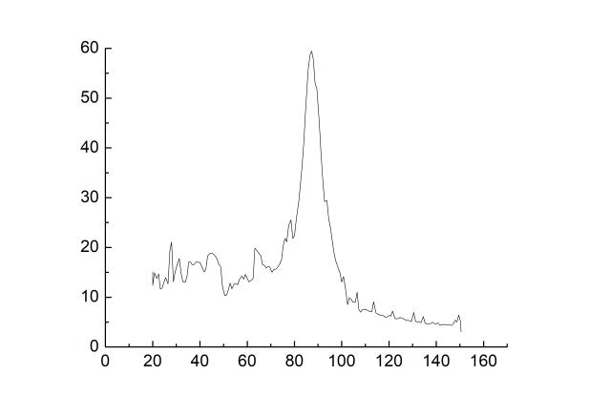  应力幅值/MPa  频率/Hz  87Hz/59.4MPa
图3.22 未夹装减振器应力幅值变化图 | 图3.23 Ⅰ型减振器应力幅值变化图
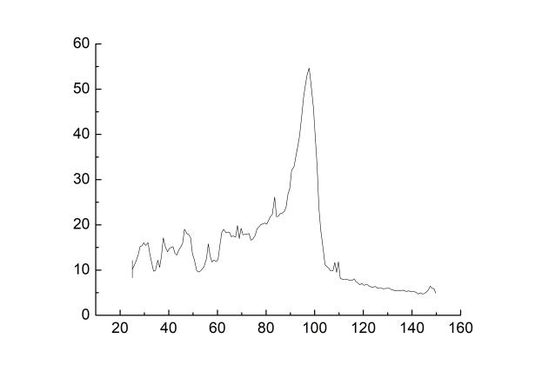  应力幅值/MPa  频率/Hz  98Hz/54.7MPa | 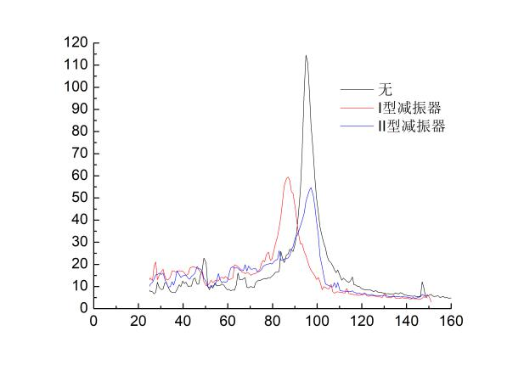  应力幅值/MPa  频率/Hz  114.5MPa  59.4MPa  54.7MPa
图3.24 Ⅱ型减振器应力幅值变化图 | 图3.25 不同安装情形应力幅值对比图

3.4.3试验小结
通过对导管在一阶固有频率附近的加速度幅值与应力幅值的对比分析，发现导管减振器在颗粒填充为全满以及半满的状态下都具有较好的减振效果。特别是在颗粒完全填满的状态下，Ⅰ型减振器将管道加速度幅值从49g减至8.3g，减振达到83.1，同时应力幅值从114.5MPa减至26MPa，减振达到77.3%；Ⅱ型减振器将管道加速度幅值从49g减至12.6g，减振达到74.3%，同时应力幅值从114.5MPa减至28MPa，减振也可以达到75.5%。

3.5 颗粒阻尼减振器实际工程应用研究
将颗粒阻尼减振器用于某型飞机管道系统的研究，飞机管道系统如图3.26所示，在3、4号节点安装了减振器进行试车，试验结果如表3.6所示，表3.6（a）为不加减振器左发开车的试验结果，表3.6（b）为加减振器的发车结果。发现3、4两侧点在不同的发车情形下加速度幅值都得到了明显的降低，验证了减振器的工程实际减振效果。
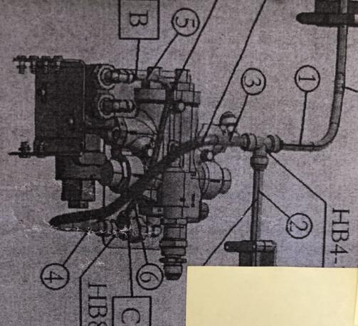
图3.26 某型飞机液压管道系统
表3.6 安装减振器试车结果
（a）不加颗粒减振器左发开车
测试点 | 左发  慢车 | 左发75% | 左发80% | 左发85% | 左发90% | 左发95% | 左发  中间 | 左发  最大
1# | 5.33 | 6.91 | 10.1 | 16.93 | 12.28 | 11.71 | 17.58 | 19.36
2# | 4.64 | 6.6 | 7.29 | 15.19 | 10.62 | 12.15 | 21.89 | 23.76
3# | 6.58 | 8.33 | 14.46 | 36.85 | 24.19 | 18.98 | 29.81 | 31.29
4# | 3.31 | 3.97 | 5.83 | 26.51 | 15.49 | 14.1 | 24.58 | 25.89
5# | 3.89 | 6.69 | 10.64 | 30.32 | 9.3 | 12.83 | 21.21 | 23.13
6# | 4.43 | 14.86 | 18.75 | 32.68 | 13.95 | 13.12 | 21.91 | 23.86

（b）加颗粒减振器数据
测试点 | 左发  慢车 | 左发75% | 左发80% | 左发85% | 左发90% | 左发95% | 左发  中间 | 左发  最大
1# | 3.69 | 7.61 | 6.21 | 16.11 | 7.61 | 8.11 | 18.1 | 22.6
2# | 3.09 | 6.09 | 4.54 | 10.07 | 6.02 | 12.84 | 12.05 | 11.23
3# | 4.19 | 4.5 | 7.21 | 16.79 | 11.64 | 16.28 | 23.82 | 21.97
4# | 1.86 | 2.99 | 5.82 | 9 | 5.21 | 14.74 | 18.52 | 17.16
5# | 3.39 | 5.95 | 7.36 | 14.45 | 8 | 9.85 | 13.89 | 15.1
6# | 4.31 | 5.89 | 7.71 | 13.56 | 8.46 | 10.77 | 13.75 | 13.97

3.6 本章小结
根据颗粒碰撞耗能原理设计了两种不同类型的导管减振器，针对这两种减振器进行了导管减振试验，通过导管在一阶固有频率附近的加速度幅值与应力幅值的对比，发现导管振动幅值下降明显，验证了减振器的减振效果。将填满颗粒的减振器用于某型飞机液压管道系统的减振，同样表现出较好的减振效果。

第四章 颗粒阻尼减振器减振性能影响因素研究

4.1 引言
上一章主要介绍了根据导管减振需要设计的铝合金Ⅰ型和Ⅱ型颗粒阻尼减振器，利用实验室的振动台进行了导管减振试验，并将减振器用于了某型飞机的导管减振工程实际应用。无论是振动台试验或是工程实际应用，减振器都表现出较好的减振效果。根据实际飞机减振提出的结构改进需求，设计了三种针对不同管径的新型颗粒阻尼减振器，并进行了减振试验验证。同时通过控制变量对比分析的方式对减振器的减振性能影响因素进行了试验探究，这对于减振器结构设计的进一步优化以及工程实际安装使用的考虑因素都提供了重要的理论依据与参考价值。

4.2 减振器结构对减振性能的影响

4.2.1 新型减振器设计
尽管铝合金Ⅰ型和Ⅱ型颗粒阻尼减振器在某型飞机的减振测试中表现出了较好的减振效果，但是在实际安装应用的过程中仍然出现了一些问题。因此在铝合金Ⅰ型和Ⅱ型减振器的基础上，我们做了一些结构上的改进，使减振器具有更好地安装适配性，同时也能进一步提升减振器的减振耗能效率。三种针对不同管径的新型减振器具体设计参数如表4.1所示：
表4.1新型减振器的结构设计参数
类型 | 8mm新型减振器 |  | 10mm新型减振器 |  | 12mm新型减振器
材料 | 铝合金 |  | 铝合金 |  | 铝合金
加工实物 | 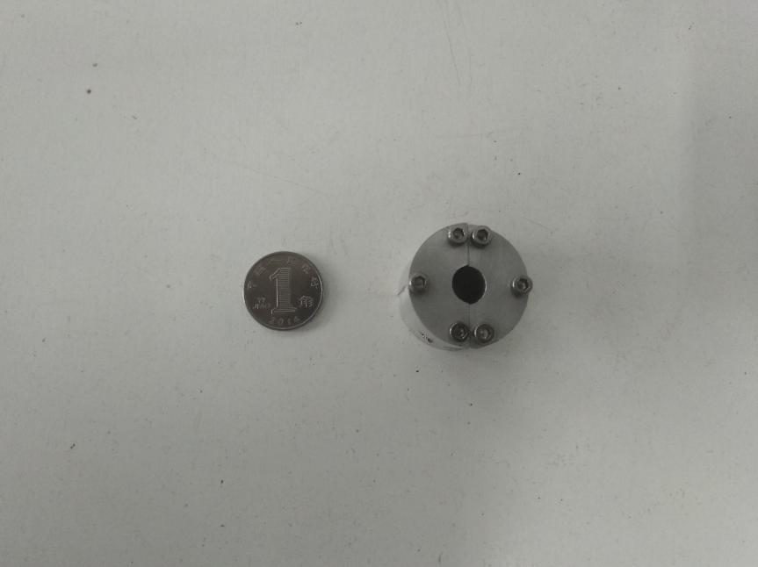 |  | 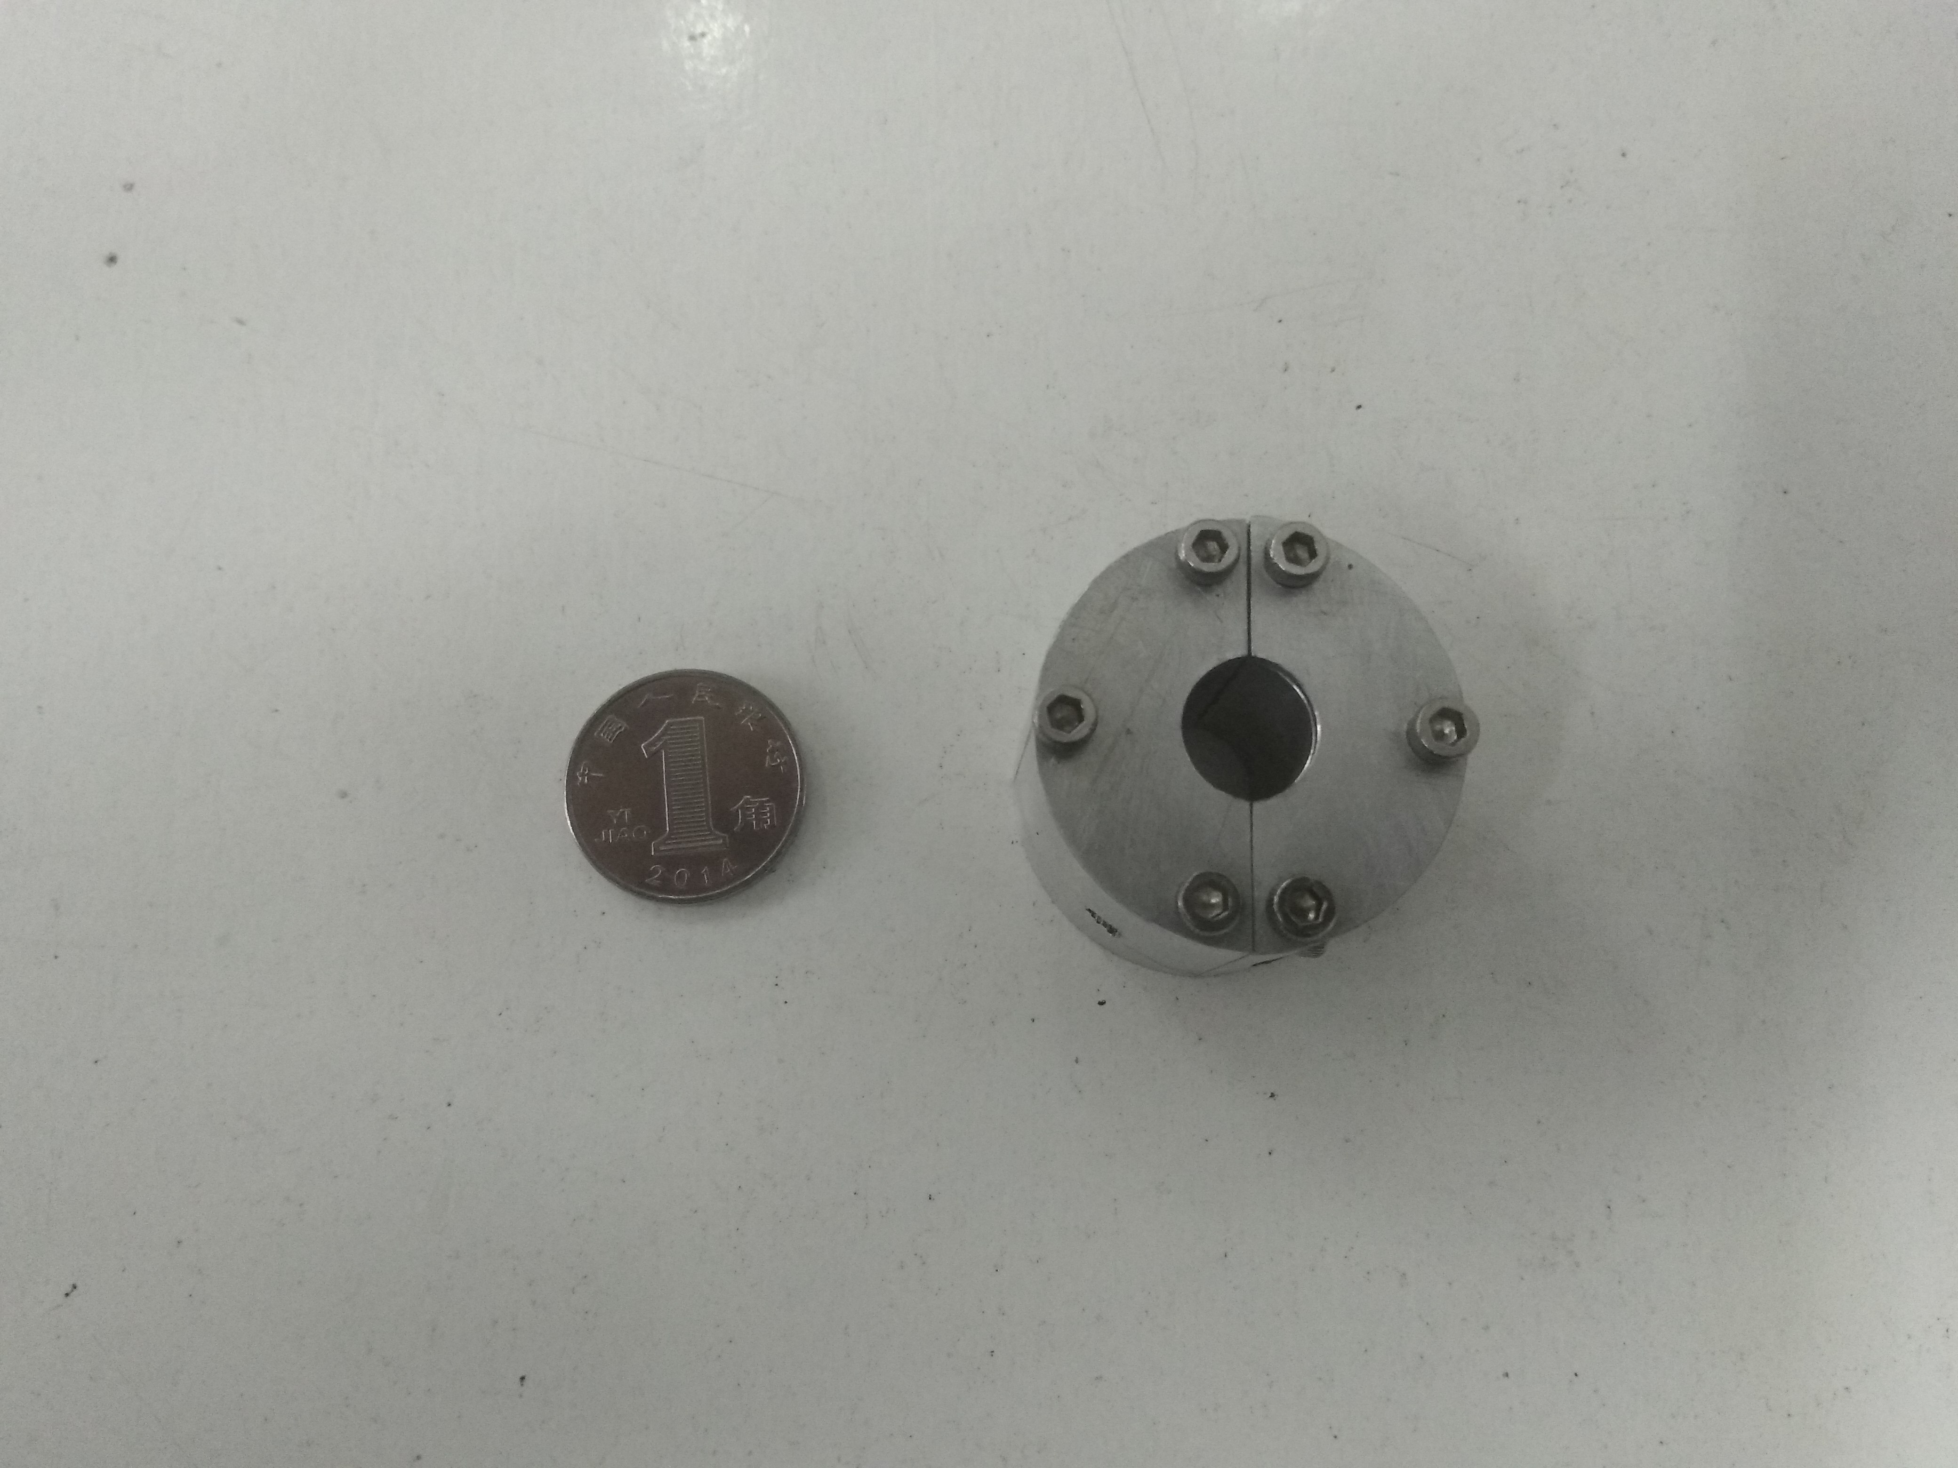 |  | 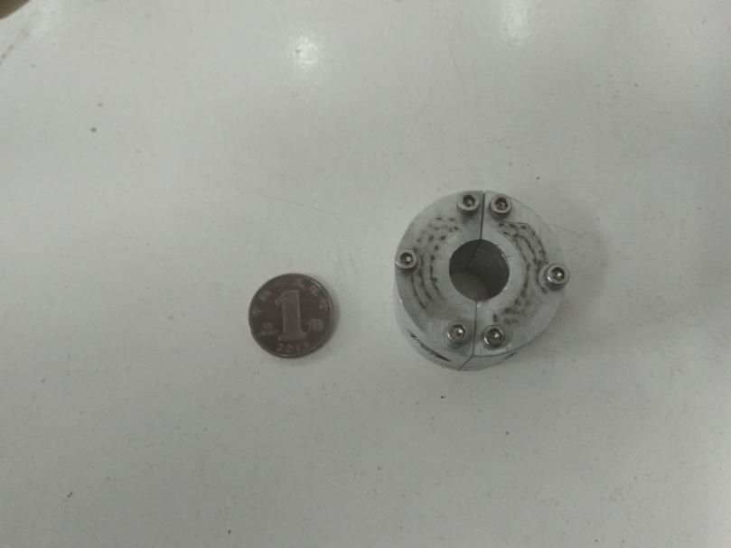
总质量 | 21.1g |  | 24.7g |  | 26.8g
安装直径 | 8mm |  | 10mm |  | 12mm
最大直径 | 26mm |  | 30mm |  | 32mm
安装螺栓 | 封装 | 安装 | 封装 | 安装 | 封装 | 安装
安装螺栓 | M2.5 | M2.5 | M2.5 | M2.5 | M2.5 | M2.5
盖板厚度 | 1mm |  | 1mm |  | 1mm
腔体壁厚 | 5mm |  | 6mm |  | 7mm
整体厚度 | 20mm |  | 22mm |  | 24mm
与原来铝合金Ⅰ型和Ⅱ型颗粒减振器相比，新型减振器主要做了以下几个方面的改进:
（1）减振器腔体结构的改进。以原铝合金Ⅱ型减振器与12mm新型减振器为例将两者的腔体结构进行对比，如图4.1所示。通过对比明显发现，新型减振器的腔体壁厚增加，提高了减振器结构的腔体占比率，同时在腔体内部面与面的转折处使用了倒角进行处理，这样可以使减振器容纳更多颗粒并且提高颗粒的碰撞概率，从而增大颗粒阻尼碰撞产生的能量消耗，提高减振器的耗能减振效果。
 | 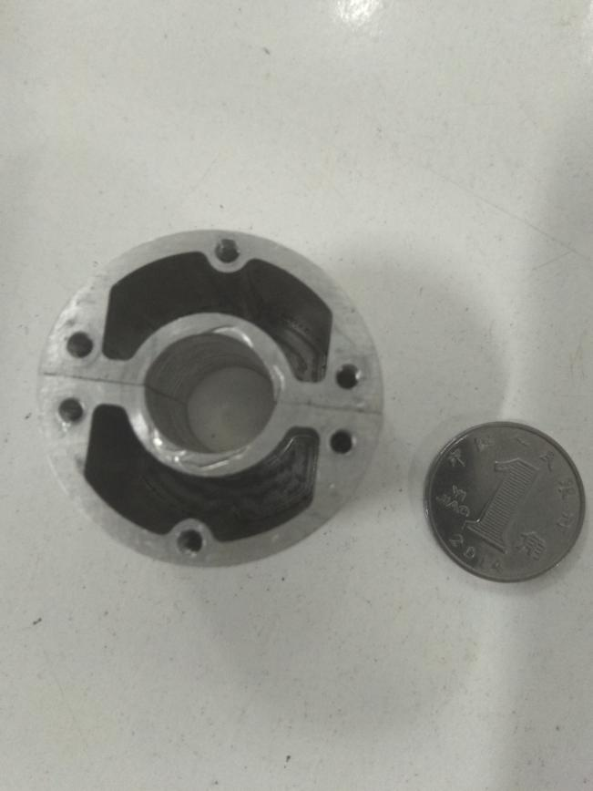
（a）原Ⅰ型、Ⅱ型减振器 | （b）新型减振器
图4.1减振器腔体结构对比
（2）腔体密封盖板上使用更少数量以及更大公径的螺栓。在将减振器用于飞机导管的工程实际应用时，技术人员提出原Ⅰ型和Ⅱ型颗粒阻尼减振器的密封盖板上的螺栓数量过多，同时采用的螺栓公径较小，安装强度不够，在振动过于激烈的情况下出现了螺栓脱落的问题。据此对减振器结构进行了改进，新型减振器与原型减振器的密封装置对比无图4.2所示，在新型减振器中，在保证密封强度的条件下减少了螺栓的数量，但是增大了螺栓的公径以及螺纹长度，提高了螺栓安装的强度与质量。
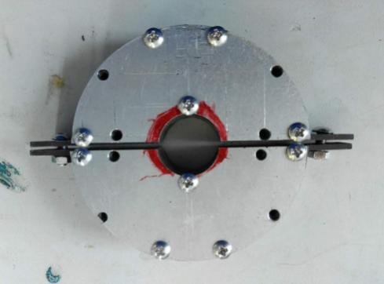
（a）原Ⅰ型、Ⅱ型减振器 | （b）新型减振器
图4.2减振器密封结构对比
（3）整体厚度的加大。由于减振器要夹装于实际飞机导管中，如果整体厚度太小夹装可能不太稳定，容易发生横向滑移，一旦滑移到关键位置很可能造成飞机出现故障，影响飞机的飞行安全，因此加大厚度可以使减振器与导管的接触面积增大，使减振器安装更加稳定牢固。同时，整体厚度的加大可以增加减振器腔体的体积，因此可以使减振器容纳更多的颗粒，从而增加颗粒阻尼碰撞产生的能量消耗，提高减振器的耗能减振效果。

4.2.2 试验方案
装满颗粒的铝合金Ⅰ型、Ⅱ型减振器在减振试验时表现出较好的减振效果，为了验证新型减振器的减振效果，将三种不同管径的减振器填满颗粒，然后分别进行减振试验研究，比较三种新型减振器的减振效果。具体的试验方案如表4.2所示。
表4.2导管减振试验方案
导管  减振器 | 颗粒  材料 | 颗粒  粒径 | 试验  条件 | 激励  条件 | 填充状态
8mm新型减振器 | 钢 | 1mm | 扫频试验 | 5~150Hz | 满
10mm新型减振器 | 钢 | 1mm | 扫频试验 | 5~150Hz | 满
12mm新型减振器 | 钢 | 1mm | 扫频试验 | 5~150Hz | 满

4.2.3 试验结果
通过扫频试验得到了三种新型减振器的减振结果，如图4.3所示。可以发现，使用8mm减振器减振，导管从空载时的加速度幅值2.2g降低到0.9g，降低的幅度为59.1%；使用10mm减振器减振，导管从空载时的加速度幅值4g降低到0.9g，降低的幅度达到77.5%，使用12mm减振器减振，导管从空载时的加速度幅值4.3g降到1.3g，降低的幅度也达到了69.8%。试验证明，三种新型的导管减振器也都具有良好的减振效果，特别是10mm减振器减振效果可以接近80%，即使是减振幅度最低的8mm减振器也能达到60%左右。
新型的减振器能够适配与8mm、10mm和12mm三种不同直径的导管，安装灵活方便，能够适用于复杂的管道系统，同时夹装稳定牢固，能有效地降低导管振动而不会对飞机导管系统产生负面影响，因此具有较高的工程实用价值。
振动加速度幅值/g  频率/Hz | 振动加速度幅值/g  频率/Hz
（a）8mm新型减振器 | （b）10mm新型减振器
振动加速度幅值/g
频率/Hz
（c）12mm新型减振器
图4.3 三种新型减振器减振结果

4.3 不同填充率对减振性能的影响

4.3.1 试验方案
为了研究填充率对减振器减振性能的影响规律，共选择了6组不同的填充状态，分别是0%（即空减振器）、20%、40%、60%、80%、100%。分别对三种不同安装直径的新型减振器都进行研究填充率影响规律的减振试验，具体的试验方案如表4.3所示
表4.3导管减振试验方案
导管  减振器 | 颗粒  材料 | 颗粒  粒径 | 试验  条件 | 激励  条件 | 质量  填充率/%
铝合金  8mm新型  减振器 | 钢 | 1mm | 扫频试验 | 5~150Hz | 0/20/40/  60/80/100
铝合金  10mm新型  减振器 | 钢 | 1mm | 扫频试验 | 5~150Hz | 0/20/40/  60/80/100
铝合金  12mm新型  减振器 | 钢 | 1mm | 扫频试验 | 5~150Hz | 0/20/40/  60/80/100

由于1mm颗粒粒径过小，若选择通过数量计算填充率任务量巨大，将浪费大量的时间与精力，因此考虑通过质量占比的方式来计算填充率的大小。具体步骤是：首先将腔体内填满颗粒，利用电子秤得到填满的颗粒质量，可以认为此重量即对应腔体填充率为100%的情况。然后以此质量作为基础，计算不同填充率下颗粒的质量，并填充到减振器腔体中，这样便可以进行不同填充率下的减振试验。试验中使用的颗粒如图4.4所示，其物理参数如表4.4所示，电子秤如图4.5所示，填满颗粒的新型导管减振器如图4.6和图4.7所示。
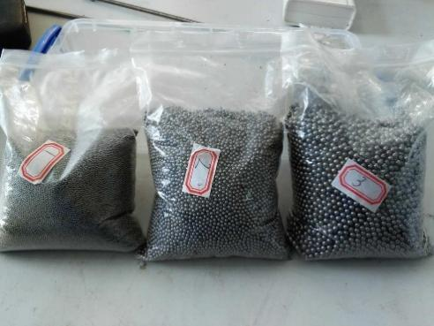  图4.4填充铸铁颗粒 | 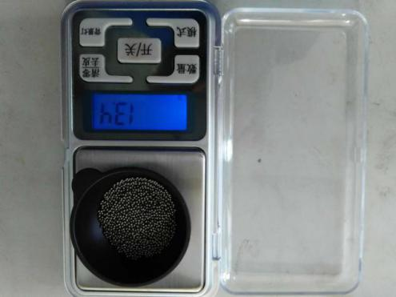  图4.5电子秤
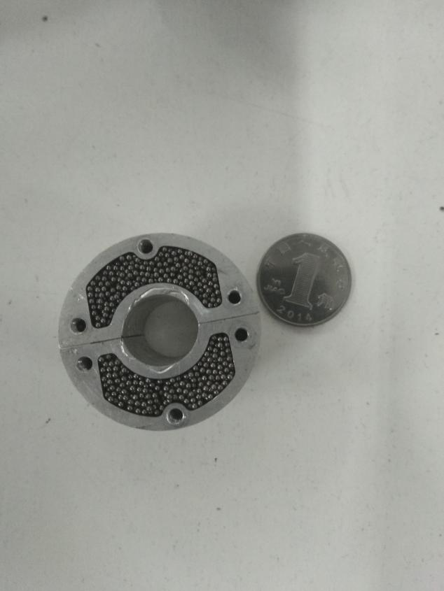  图4.6新型导管减振器（颗粒填充） | 图4.7新型导管减振器（封装外形）

4.3.2 试验结果
（1）8mm减振试验结果
首先对空载管道进行三次扫频试验，试验结果如图4.8（a）所示，可以看出三次扫频的结果具有较好的一致性，即证明本次测出的空载管道加速度幅值响应是真实有效的。接着分别对不同填充率下的管道进行减振试验，试验结果如图4.8（b）~（g），不同填充率的汇总情况如图4.8（h）所示。通过观察不同填充率下的管道加速度响应幅值，发现在安装不同填充率颗粒下减振器的加速度幅值均低于了空载管道，同时在填充率达到80%之前，随着填充率的提高，加速度幅值逐渐减小，即减振效果越来越好，达到80%时，加速度幅值达到最低值，从空载管道的2.2g降低到0.9g，减振幅度达到59%。
振动加速度幅值/g  频率/Hz | 振动加速度幅值/g  频率/Hz
(a)空载管道 | （b）填充率0%
振动加速度幅值/g  频率/Hz | 振动加速度幅值/g  频率/Hz
（c）填充率20% | （d）填充率40%
振动加速度幅值/g  频率/Hz | 振动加速度幅值/g  频率/Hz
（e）填充率60% | （f）填充率80%
振动加速度幅值/g  频率/Hz | 振动加速度幅值/g  质量填充率/%
（g）填充率100% | （h）不同填充率减振效果对比
图4.8 8mm减振器减振试验

（2）10mm减振试验结果
首先对空载管道进行三次扫频试验，试验结果如图4.9（a）所示，可以看出三次扫频的结果具有较好的一致性，即证明本次测出的空载管道加速度幅值响应是真实有效的。接着分别对不同填充率下的管道进行减振试验，试验结果如图4.9（b）~（g），不同填充率的汇总情况如图4.9（h）所示。通过观察不同填充率下的管道加速度响应幅值，发现在安装不同填充率颗粒下减振器的加速度幅值均低于了空载管道，同时在填充率达到80%之前，随着填充率的提高，加速度幅值逐渐减小，即减振效果越来越好，达到80%时，加速度幅值达到最低值，从空载管道的4g降低到0.9g，减振幅度达到77.5%。
振动加速度幅值/g  频率/Hz | 振动加速度幅值/g  频率/Hz
(a)空载管道 | （b）填充率0%
振动加速度幅值/g  频率/Hz | 振动加速度幅值/g  频率/Hz
（c）填充率20% | （d）填充率40%
振动加速度幅值/g  频率/Hz | 振动加速度幅值/g  频率/Hz
（e）填充率60% | （f）填充率80%
振动加速度幅值/g  频率/Hz | 振动加速度幅值/g  质量填充率/%
（g）填充率100% | （h）不同填充率减振效果对比
图4.9 10mm减振器减振试验
（3）12mm减振试验结果
首先对空载管道进行三次扫频试验，试验结果如图4.10（a）所示，可以看出三次扫频的结果具有较好的一致性，即证明本次测出的空载管道加速度幅值响应是真实有效的。接着分别对不同填充率下的管道进行减振试验，试验结果如图4.10（b）~（g），不同填充率的汇总情况如图4.10（h）所示。通过观察不同填充率下的管道加速度响应幅值，发现在安装不同填充率颗粒下减振器的加速度幅值均低于了空载管道，同时在填充率达到80%之前，随着填充率的提高，加速度幅值逐渐减小，即减振效果越来越好，达到80%时，加速度幅值达到最低值，从空载管道的4.3g降低到1.3g，减振幅度达到69.8%
振动加速度幅值/g  频率/Hz | 振动加速度幅值/g  频率/Hz
(a)空载管道 | （b）填充率0%
振动加速度幅值/g  频率/Hz | 振动加速度幅值/g  频率/Hz
（c）填充率20% | （d）填充率40%
振动加速度幅值/g  频率/Hz | 振动加速度幅值/g  频率/Hz
（e）填充率60% | （f）填充率80%
振动加速度幅值/g  频率/Hz | 振动加速度幅值/g  质量填充率/%
（g）填充率100% | （h）不同填充率减振效果对比
图4.10 12mm减振器减振试验
通过进行上述三种针对不同管径的新型减振器减振试验，发现三种减振器的减振效果都比较好，并且减振规律表现出极高的一致性。随着颗粒填充率的提高，减振器的减振性能逐渐提高，当达到一个最优填充率（80%）时，减振性能达到最高，在此之后往减振器填充颗粒，减振器的减振性能反而会降低。因此，在实际应用减振器进行减振时，应尽量选择颗粒的最优填充率，此时减振器将达到其减振的最佳性能。

4.4 不同材料对减振性能的影响
上述减振试验中减振器内填充的颗粒均为钢珠颗粒，为了研究不同材料对减振性能影响，选择了密度更大的铅颗粒进行减振对比试验。

4.4.1 试验方案
为了比较铅珠和钢珠对减振性能的影响，设计的试验方案如表4.4所示。针对三种不同管径的新型减振器，选择80%的最优填充率，分别使用2mm钢珠和铅珠进行减振试验。
表4.4导管减振试验方案
导管  减振器 | 颗粒  材料 | 颗粒  粒径 | 试验  条件 | 激励  条件 | 质量  填充率/%
铝合金  8mm新型  减振器 | 钢 | 2mm | 扫频试验 | 5~150Hz | 80
铝合金  8mm新型  减振器 | 铅 | 2mm | 扫频试验 | 5~150Hz | 80
铝合金  10mm新型  减振器 | 钢 | 2mm | 扫频试验 | 5~150Hz | 80
铝合金  10mm新型  减振器 | 铅 | 2mm | 扫频试验 | 5~150Hz | 80
铝合金  12mm新型  减振器 | 钢 | 2mm | 扫频试验 | 5~150Hz | 80
铝合金  12mm新型  减振器 | 铅 | 2mm | 扫频试验 | 5~150Hz | 80

4.4.2 试验结果
在最优填充率三种不同的减振器减振效果如下，图4.12为8mm减振器使用不同材料的减振效果对比，可以发现此时铅颗粒与钢颗粒的减振效果相当，都能将原空载管道的加速度幅值降低50%左右；图4.13为10mm减振器使用不同材料的减振效果对比，可发现此时铅颗粒虽然也具有一定的减振效果，但是却不如钢颗粒的减振效果；图4.14为12mm减振器使用不同材料的减振效果对比，减振效果与10mm的减振效果相似，铅颗粒虽然也可以减振但是减振的效果不如相同粒径的钢颗粒。因此，可以得出相同粒径的铅颗粒减振效果一般会小于钢颗粒的减振效果，同时考虑到铅材料本身的安全性不如钢材料，在选用颗粒材料时尽量优先考虑钢颗粒。
振动加速度幅值/g  频率/Hz | 振动加速度幅值/g  频率/Hz
图4.12 8mm减振器不同材料减振对比 | 图4.13 10mm减振器不同材料减振对比
振动加速度幅值/g
频率/Hz
图4.14 12mm减振器不同材料减振对比

4.5 本章小结
本章根据实际飞机减振提出的结构改进需求，设计了三种针对不同管径的新型颗粒阻尼减振器，并进行了减振试验验证，结果表明新型减振器具有较好的减振性能。同时通过控制变量对比分析的方式对减振器的减振性能影响因素进行了试验探究，分别对填充率以及颗粒材料对减振性能的影响进行了试验研究，结果表明颗粒填充具有一个最优填充率，此填充率下减振器将表现出最佳的减振性能。通过对比钢颗粒与铅颗粒的减振试验，得出钢颗粒的减振性能要高于铅颗粒，同时也具有很高的安全性。

第五章 总结与展望

5.1 工作总结
本文在颗粒阻尼理论的基础上，设计了两种用于管路减振的颗粒减振器，通过试验研究与工程应用成功验证了其减振的有效性。
- 在查阅各类文献的基础上，熟悉了离散单元法，并对颗粒碰撞的受力分析有了形象的认识，继而更加充分的认识了颗粒碰撞阻尼的耗能原理。
- 对Ⅰ型、Ⅱ型减振器进行了试验研究，通过导管在一阶固有频率附近的加速度幅值与应力幅值的对比，发现导管振动幅值下降明显，验证了减振器的减振效果。将填满颗粒的减振器用于某型飞机液压管道系统的减振，同样表现出较好的减振效果。
（3）根据某型飞机管道系统对减振器的改进需求，在原型减振器的基础上设计了新型减振器，安装更加灵活简便，结构更加稳定牢固。利用该减振器进行了减振器耗能影响因素研究，分别从腔体结构、颗粒填充率与颗粒材料三个方面进行试验研究，结果表明颗粒填充具有一个最优填充率，此填充率下减振器将表现出最佳的减振性能。通过对比钢颗粒与铅颗粒的减振试验，得出钢颗粒的减振性能要高于铅颗粒，同时也具有很高的安全性。为以后的减振器结构改进与工程实际应用提供了理论依据。

5.2 工作展望
（1）由于试验条件的制约，不能进行更加细化的试验，根据设想，颗粒的填充率可以更细化，材料可以更加多样化，还可以考虑材料粒径、材料形状对于减振效果的影响。
（2）对于减振耗能因素的研究，可以进行仿真与试验对比，以期获得比本文中更精确全面的试验结果。
（3）具体的结构对减振性能的影响未研究透彻，为了更加深入的研究，可以继续进行结构改进工作。

参 考 文 献
- 党锡淇,黄幼玲.工程中的导管振动问题[J].力学与实践,1993,15（4）:9-16.
- 戴德沛. 阻尼减振降噪技术[M]. 西安交通大学出版社, 1986.
- 宋晓辉.往复压缩机振动分析及减振措施[D].北京:北京化工大学,2010.
- 卢媛媛，赵玲. 非阻塞性微颗粒阻尼构件动力特性的实验研究[D]. 扬州：扬州大学，2008.5.
- 李学涛，李永强. 颗粒阻尼减振耗能机理的试验研究和数值仿真分析[D]. 沈阳：东北大学，2013.6.
- 胡淼，孟祥志. 圆柱形颗粒阻尼器阻尼特性的实验研究[D]. 沈阳：东北大学，2012.6.
- 林莎，陈前. 颗粒阻尼的仿真与试验研究[D]. 南京：南京航空航天大学，2002.1.
- 贺国华，郑继周. 颗粒阻尼器对悬臂梁的减振作用研究[D]. 泰安：山东农业大学，2015.6.
- 周天平，慕青松. 颗粒阻尼器对悬臂梁结构受追振动的减震作用研究[D]. 兰州：兰州大学，2012.5.
- 毛宽民，师汉民，黄其柏，黄协青，陈天宁. NOPD的椭球状散体元建模[J]. 工程力学，2000.12.
- 赵玲，卢媛媛，刘平. 非阻塞性微颗粒阻尼柱阻尼特性的实验研究[J]. 振动与冲击，2009.8.
- 姚冰，陈前. 颗粒阻尼建模仿真及工程应用[D]. 南京：南京航空航天大学，2013.12.
- 李玉升，杨英. 椭球颗粒阻尼减振机理研究及仿真分析[D]. 沈阳：东北大学，2010.6.
- 项红荧，陈前. 颗粒阻尼吸振器的减震技术研究[D]. 南京：南京航空航天大学，2013.3.
- 徐志伟，陶宝琪，黄协青. NOPD板减振特性的理论及实验研究[J]. 振动工程学报，2001.6.
- 叶扬，王树林. 铜微颗粒碰撞阻尼特性[J]. 物理学报，2014.6.
- Paget A L. Vibration in steam turbine buckets and damping by impacts [J]. Engineering , 1937.
- Panossian H V. Structural Damping Enhancement Via Non-Obstructive Particle Damping Technique[J]. Journal of Vibration & Acoustics, 1992, 114(1):101-105.
- Semercigil S E, Collette F, Huynh D. EXPERIMENTS WITH TUNED ABSORBER—IMPACT DAMPER COMBINATION[J]. Journal of Sound & Vibration, 2002, 256(1):179-188.
- Friend R D, Kinra V K. Particle impact damping[J]. Journal of Sound & Vibration, 2000, 233(1):93-118.
- Panossian H V. Structural damping enhancement via non-obstructive panicle damping technique [J].Journal of Vibration and Acoustics,1992,114:101-105.
- Cundall P A. The measurement and analysis of accelerations in rock slopes[J]. University of London, 1971.

致 谢
“骐骥一跃不能十步，驽马十驾功在不舍。”用这句话形容我的毕设再贴切不过了，值此毕业论文完成之际，我要感谢所有在毕设过程中帮助过我的人。
首先我要感谢我的导师陈果教授，感谢他给我提供了一个我非常感兴趣的课题，并在我试验遇到问题时悉心指导，经常在我迷茫时为我指明一个正确的方向，让我少走了不少弯路。而且，陈老师还为我提供了良好的实验环境，精良的实验器材和毫不吝啬的经费支持，对我的论文提出了宝贵的修改意见。陈老师严谨的态度、渊博的学识、精益求精的作风，将我未来工作中努力的方向和行动的目标。
在此，我还要感谢我的学长於为刚、张旭，教会我使用ORIGIN软件整理数据作图，在设计试验方案时给我提出了很多建议，指导我如何使用振动台进行试验，协助我做完整个试验。试验之余，还帮助我查阅各方面的资料，对我的初稿加以斧正，并细心地帮我检查了格式和语句。
最后，我还要感谢教研室的学长学姐们，与你们朝夕相处的日子，充实而愉悦，我毕生难忘。
今当毕业，停笔涕零，不知所言。

